概率
一、章节学习目标
内容 | 目标要求 | 数学素养
随机事件与概率 | 1.结合具体实例，理解样本点和有限样本空间的含义．2.理解随机事件与样本点的关系.  3.了解随机事件的并、交与互斥、对立的含义，能结合实例进行随机事件的并、交运算．  4.通过实例，了解并、交事件概率的有关性质，掌握随机事件概率的运算法则.  5.结合具体实例，理解古典概型．  6.能计算古典概型中简单随机事件的概率.  7.结合具体实例，理解概率的6个性质．  8.掌握互斥事件、对立事件概率的运算法则. | 数学抽象逻辑推理  数学运算
事件的相互独立性 | 1.结合有限样本空间，了解两个随机事件相互独立的含义．2.结合古典概型，利用独立性计算积事件的概率. | 数学抽象逻辑推理  数学运算  直观想象
频率与概率 | 结合具体实例，会用频率估计概率 | 数学抽象逻辑推理  数学运算  直观想象
二、单元知识架构
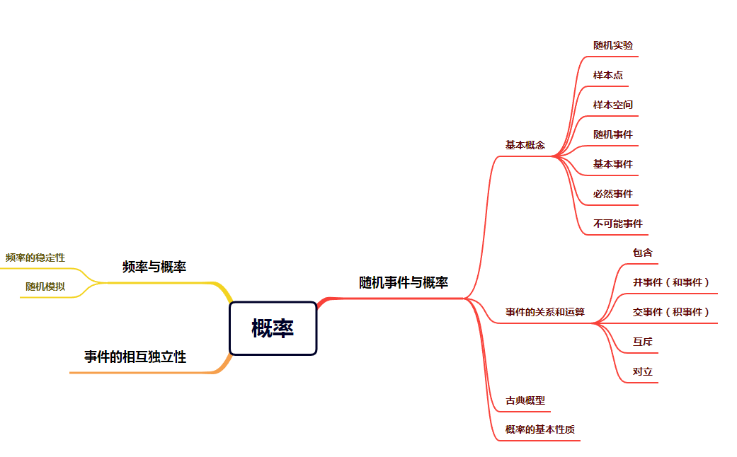
三、重点知识梳理
1. 随机事件与概率
1．有限样本空间与随机事件
概念 | 定义
随机试验 | 我们把对随机现象的实现和对它的观察称为随机试验，简称____，常用字母E表示.
样本点 | 把随机试验E的每个可能的_______称为样本点. 一般用ω表示.
样本空间 | 全体样本点的集合称为试验E的样本空间，一般用$$Ω$$表示.
有限样  本空间 | $$Ω$$为有限集时的样本空间称为有限样本空间.
随机事件 | 样本空间$$Ω$$的_____称为随机事件，简称_____，并把只包含一个样本点的事件称为______. 在每次试验中，当且仅当事件A中某个样本点出现时，称为事件A发生. 称$$Ω$$为_______，$$∅$$为________.

【答案】 试验 基本结果 子集 事件 基本事件 必然事件 不可能事件
【难度】0.94
【知识点】判断事件是否是随机事件
【详解】略.
故答案为：试验；基本结果；子集；事件；基本事件；必然事件；不可能事件
2．事件的关系和运算
 | 含义 | 符号表示
包含 | 若事件A发生，则事件B一定发生 | B⊇A（或A⊆B）
相等 | 事件B包含事件A，事件A也包含事件B | A＝B
并事件  （和事件） | 事件A与事件B至少有一个发生 | ______（或A＋B）
交事件  （积事件） | 事件A与事件B同时发生 | _______（或AB）
互斥  （互不相容） | 事件A与事件B不能同时发生 | A∩B＝∅
互为对立 | 事件A和事件B在任何一次试验中有且仅有一个发生 | A∪B＝Ω，且  A∩B＝∅

【答案】 $$A∪B$$ $$A∩B$$
【难度】0.94
【知识点】事件的运算及其含义、判断所给事件是否是互斥关系、确定所给事件的对立关系
【详解】略.
故答案为：$$A∪B$$；$$A∩B$$.
3．古典概型
①概率的定义：对随机事件发生可能性大小的度量（数值）称为事件的_____，事件A的概率用P（A）表示.
②古典概型：我们将具有以下两个特征的试验称为古典概型试验，其数学模型称为________，简称________.
有限性：样本空间的样本点只有_____；
等可能性：每个样本点发生的_____.
③古典概型的概率计算：一般地，试验E是古典概型，样本空间包含n个样本点，事件A包含其中的k个样本点，则定义事件A的概率P（A）＝_____＝_____. 其中n（A），n（Ω）分别表示A与Ω包含的样本点个数.
【答案】 概率 古典概率模型 古典概型， 有限个， 可能性相等 $$\frac{n\left(A\right)}{n\left(Ω\right)}$$ $$\frac{k}{n}$$
【难度】0.94
【知识点】古典概型的特征、计算古典概型问题的概率
【分析】“古典概型”概念填空
【详解】略
4．概率的基本性质
性质1：对任意的事件A，都有________.
性质2：必然事件的概率为1，不可能事件的概率为0，即$$P（Ω）=1$$，$$P（∅）=0$$.
性质3：如果事件A与事件B互斥，那么$$P（A∪B）=$$________.
推广：如果事件$$A_{1}，A_{2}，…，A_{m}$$两两互斥，那么$$P（A_{1}∪A_{2}∪⋯∪A_{m}）＝P（A_{1}）+P（A_{2}）+⋯+P（A_{m}）.$$
性质4：如果事件A与事件B互为对立事件，那么P（B）＝________，P（A）＝________.
性质5：如果A⊆B，那么________.
特别地，对任意事件A，因为$$∅⊆A⊆Ω$$，所以$$0≤P（A）≤1$$.
性质6：设A，B是一个随机试验中的两个事件，我们有$$P（A∪B）=$$_________.
显然，性质3是性质6的特殊情况.
【答案】 $$P（A）≥0$$ $$P（A）+P（B）$$ $$1-P（A）$$ $$1−P（B）$$ $$P（A）≤P（B）$$ $$P（A）+P（B）−P（A∩B）$$
【难度】0.94
【知识点】确定性事件与随机事件的概率、互斥事件的概率加法公式、利用对立事件的概率公式求概率
【分析】“概率的基本性质”概念填空
【详解】略
5．事件的相互独立性
（1）两个事件相互独立的定义：对任意两个事件A与B，如果__________成立，则称事件A与事件B相互独立，简称为______. 必然事件Ω，不可能事件∅都与任意事件相互独立.
（2）相互独立的性质：如果事件A与B相互独立，那么_______，____与$$\overline{B}$$，$$\overline{A}$$与$$\overline{B}$$也都相互独立.
（3）相互独立事件与互斥事件的概率计算
概率 | A，B互斥 | A，B相互独立
P（A∪B） | P（A）＋P（B） | 1－P（$$\overline{A}$$）P（$$\overline{B}$$）
P（AB） | 0 | P（A）P（B）
P（$$\overline{A}$$ $$\overline{B}$$） | 1－[P（A）＋P（B）] | P（$$\overline{A}$$）P（$$\overline{B}$$）
P（A$$\overline{B}$$∪$$\overline{A}$$B） | P（A）＋P（B） | P（A）P（$$\overline{B}$$）＋P（$$\overline{A}$$）P（B）

【答案】 P（AB）＝P（A）P（B） 独立 $$\overline{A}$$与B A
【难度】0.94
【知识点】独立事件的判断、相互独立事件与互斥事件、独立事件的乘法公式
【分析】“事件的相互独立性”概念填空
【详解】略
3. 频率与概率
（1）频率的稳定性：在任何确定次数的随机试验中，一个随机事件A发生的频率具有随机性.一般地，随着试验次数n的增大，频率偏离概率的幅度会缩小，即事件A发生的频率fn（A）会逐渐稳定于事件A发生的概率. （2）用频率估计概率：fn（A）＝$$\frac{n_{A}}{n}$$＝P（A）.
（3）随机模拟：用频率估计概率，需要做大量的重复试验，费时、费力，甚至难以实现，故常用计算器或计算机软件产生随机数模拟试验，这类随机数是依照确定的算法产生，具有周期性（周期很长），故称为伪随机数.
（4）频率的计算公式与古典概型的概率计算公式的异同
名称 | 不同点 | 相同点
频率计算公式 | 频率计算中的m，n均随随机试验的变化而变化，但随着试验次数的增多，它们的比值逐渐趋近于概率值 | 都计算了一个比值$$\frac{m}{n}$$
古典概型的概率计算公式 | $$\frac{m}{n}$$是一个定值，对同一个随机事件而言，m，n都不会变化

